ENTREGA I: FICHA DE LA ORGANIZACIÓN
Justina Bullokles 2512274
Malena Contreras 2515681
Malena Gampel 2515970

FICHA DE LA ORGANIZACIÓN
RELEVAMIENTO DE INFORMACIÓN BÁSICA
1- Razón Social/Nombre de fantasía (hipervinculado a su página web si tiene): Darwoft, Darwoft S.A | 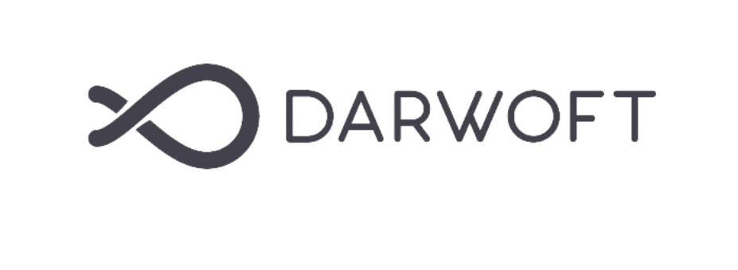
2- Actividad principal: Generan productos en cuatro meses (MVP) para clientes.
3- Ubicación: Jujuy 1412 Edificio Cardinales Bloque 2 · Piso 2 · Oficina 201, X5000 Córdoba
4- Entorno específico, enumerar los principales
- Clientes/mercados:
- Claro en Argentina
- Banco de Córdoba
- Apex
- ArchIQ
- Arquedia
- Hometown
- Rubros de proveedores:
- Proveedores de computadoras ( aunque suelen comprar online)
- Proveedor de servicios en el area de contaduria
- Competidores: Al ser un mercado tan grande no consideran que haya competencia en sí pero con los que más frecuentan en el mercado son:
- Avenga
- Globant
5- Estructura Organizativa:
- Dotación de Personal: Más de 200 personas
- Organigrama:
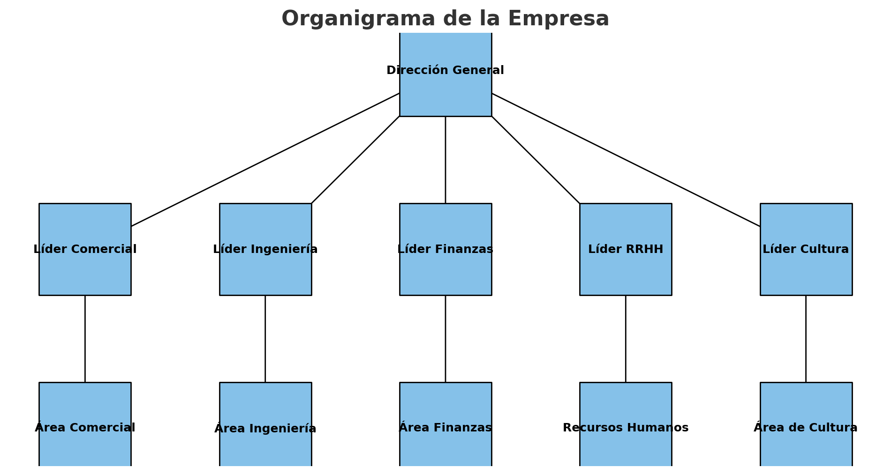
RELEVAMIENTO DE SISTEMAS DE INFORMACIÓN
1- ¿Posee sistemas informáticos? ¿Cuál/es y para qué? Utilizan mucho el software de Google, ya que al tener la suite de google pueden acceder a diversas herramientas que les permiten una mejor comunicación entre equipo, como por ejemplo el workspace con drive. Además utilizan figma (diseñadores gráficos sobretodo),noción, confluence (para hacer tickets y tracking de proyectos) y también las que ellos mismos crean que funcionan para integrar datos y moverlos.
2- ¿Utilizan herramientas ofimáticas? ¿Cuál/es y para qué? Utilizan mucho el Google Workspace ya que les permite una mejor comunicación y es de fácil acceso. En drive suelen guardar una gran parte de su información.
3- ¿Cómo es la forma de comunicación
- entre áreas funcionales y niveles jerárquicos? Darwoft enfatiza en un ambiente flexible e innovador donde se fomenta el diálogo y el feedback constructivo. No todo fluye de manera rígida sino que los equipos y líderes se mantienen en intercambio constante. Hay comunicación a diario en las oficinas o a través de reuniones o mails.
- entre sucursales (si las hay)? -
- con los clientes y proveedores? Utilizan mail y reuniones virtuales para una mejor comunicación
4- Lista de los procesos de negocio que gestionan flujo de información (documentados en procedimientos administrativos)
- manuales: -
- informatizados:
- Procesos de desarrollo de software
- Staff argumentation
- Gestión de datos + inteligencia artificial
- Procesos de calidad y testing
- Procesos por industria (Healthcare, Telecom, eCommerce, Logística)
5- ¿Los procesos están escritos con formato de
- Manuales de procedimiento
- diagramas de flujo, mapas de procesos
- otra: herramienta de control de flujo de trabajo, instructivos,
6- ¿Ha certificado normas de calidad? ¿Cuál/es?: Si cuentan con lo certificados ISO 9001 (demostración de que una organización cumple con una norma internacional de gestión de la calidad) e ISO 27001 (norma internacional para los Sistemas de Gestión de la Seguridad de la Información (SGSI), que proporciona un marco para establecer, implementar, mantener y mejorar la seguridad de la información en organizaciones de cualquier tamaño y sector.)
PROYECTO DE SISTEMAS DE INFORMACIÓN
1- Requerimientos iniciales del Sistema de Información
- Negativos (debilidades en el flujo de información): No cuentan casi con información en tiempo real.
- Positivos (oportunidades de mejora): Ven que una posibilidad de mejora es la automatización de algunos flujos de trabajo.
2- Alcance (área funcional): Recursos Humanos
3- Planificación de entregas: https://trello.com/invite/b/68c3255b40a9cd6c7853f819/ATTId9a944bbd3b776052aa4ab89618c752a34BA7D4A/sistemas-de-la-informacion-grupo-13

